Tarefa 08

Modelo OSI. Toda-las súas capas e en orde.
Pila de protocolos de Internet (TCP/IP) e a sua correspondencia co modelo OSI
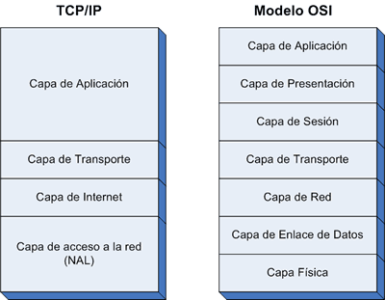

IPs reservadas para redes privadas: Tipo A,B e C

Clase A (0.0.0.0/8 a 127.0.0.0/8)
Clase B (128.0.0.0 /16 — 191.255.0.0 /16)
Clase C (192.0.0.0 /24 — 223.255.255.0 /24)

Queremos configurar unha rede na nosa oficina. O proveedor de servizos de internet instálanos un router e aporta a seguinte información:

IP pública do router 159.62.86.85

IP privada do router 172.16.0.1 / 16

DNS1: 195.235.113.3

DNS2:195.235.96.90

Configura a rede para 4 PCs e unha impresora en rede.

Debes especificar para todos os HOSTS:

IP rede.
Mascara de rede.
Porta de enlace.
DNS1.
DNS2.
Dirección de rede
Dirección de difusión.

HOST 1:

IP rede. 172.16.0.2
Mascara de rede. 255.255.0.0
Porta de enlace. 159.62.86.85
DNS1. 195.235.113.3
DNS2. 195.235.96.90
Dirección de rede 172.16.0.0
Dirección de difusión. 172.16.255.255

HOST 2:

IP rede. 172.16.0.3
Mascara de rede. 255.255.0.0
Porta de enlace. 159.62.86.85
DNS1. 195.235.113.3
DNS2. 195.235.96.90
Dirección de rede 172.16.0.0
Dirección de difusión. 172.16.255.255

HOST 3:

IP rede. 172.16.0.4
Mascara de rede. 255.255.0.0
Porta de enlace. 159.62.86.85
DNS1. 195.235.113.3
DNS2. 195.235.96.90
Dirección de rede 172.16.0.0
Dirección de difusión. 172.16.255.255

HOST 4:

IP rede. 172.16.0.5
Mascara de rede. 255.255.0.0
Porta de enlace. 159.62.86.85
DNS1. 195.235.113.3
DNS2. 195.235.96.90
Dirección de rede 172.16.0.0
Dirección de difusión. 172.16.255.255

HOST 5:

IP rede. 172.16.0.6
Mascara de rede. 255.255.0.0
Porta de enlace. 159.62.86.85
DNS1. 195.235.113.3
DNS2. 195.235.96.90
Dirección de rede 172.16.0.0
Dirección de difusión. 172.16.255.255

